УО «Белорусский государственный университет информатики и радиоэлектроники»
Кафедра ПОИТ

Отчет по лабораторной работе №2
по предмету «Теория информации»

Выполнил:
Сойко И.Д.
гр. 351003
Проверила:
Болтак С.В.

Минск 2025

x^29 + x^2 + 1
- Текстовый файл

Начальное состояние регистра: 11111111111111111111111111111111111
Содержимое файла test.txt:
BYE BYE
01000010 01011001 01000101 00100000 01000010 01011001 01000101
Сгенерированный ключ:
11111111 11111111 11111111 11111001 10011001 10011001 10011001
Зашифрованный текст в двоичном виде (test-ciphered.txt):
10111101 10100110 10111010 11011001 11011011 11000000 11011100
Работа шифрования:
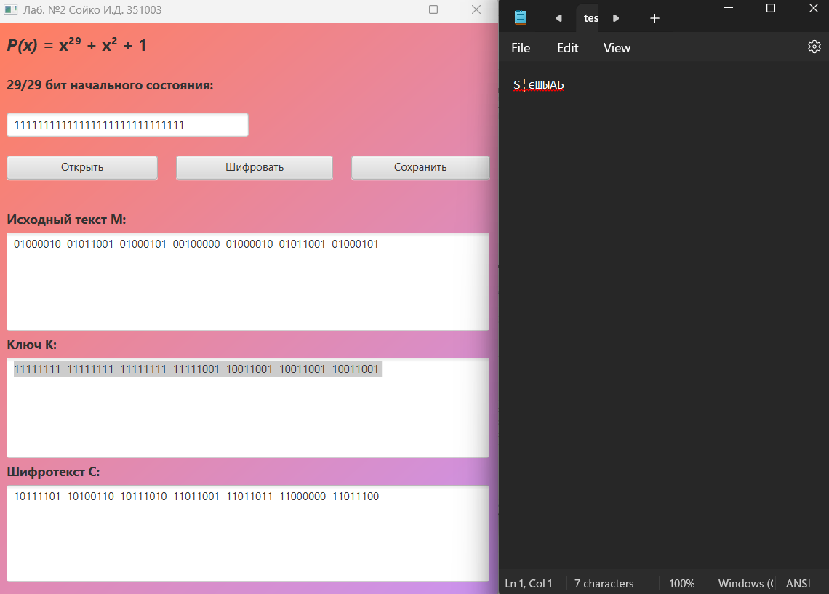

Работа дешифрования:
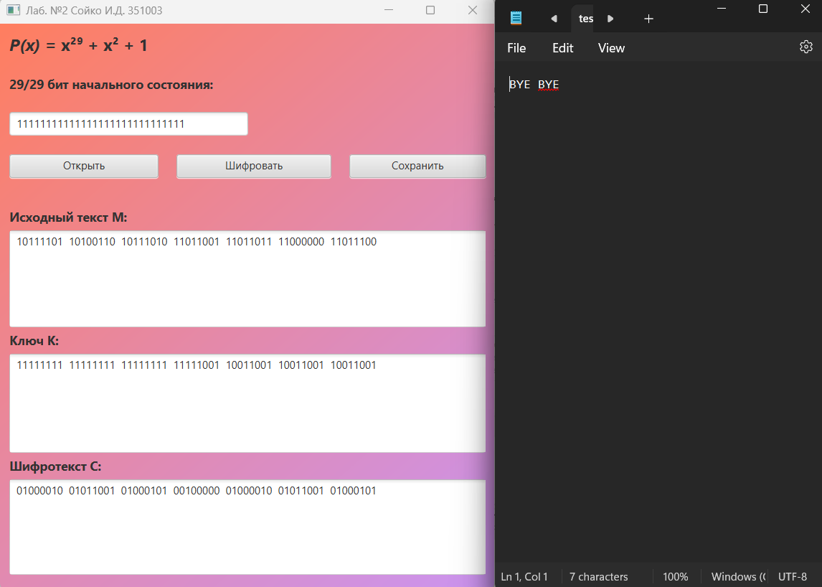
- Картинка

Начальное состояние регистра: 11111111111111111111111111111111111
test.png:

Первые 10 байт:
11111111 11011000 11111111 11100000 00000000 00010000 01001010 01000110 01001001 01000110
Последние 10 байт:
01010011 10101001 01000111 01010010 10001110 10111111 11111100 11000111 11111111 11011001
Сгенерированный ключ:
Первые 10 байт:
11111111 11111111 11111111 11111001 10011001 10011001 10011001 10100101 10100101 10100101
Последние 10 байт:
00111010 01000001 01101110 11001011 00010111 11110110 11000111 10110101 11001100 10010010
Зашифрованный текст в двоичном виде (test-ciphered.png):
Первые 10 байт:
00000000 00100111 00000000 00011001 10011001 10001001 11010011 11100011 11101100 11100011
Последние 10 байт:
01101001 11101000 00101001 10011001 10011001 01001001 00111011 01110010 00110011 01001011

Работа шифрования:
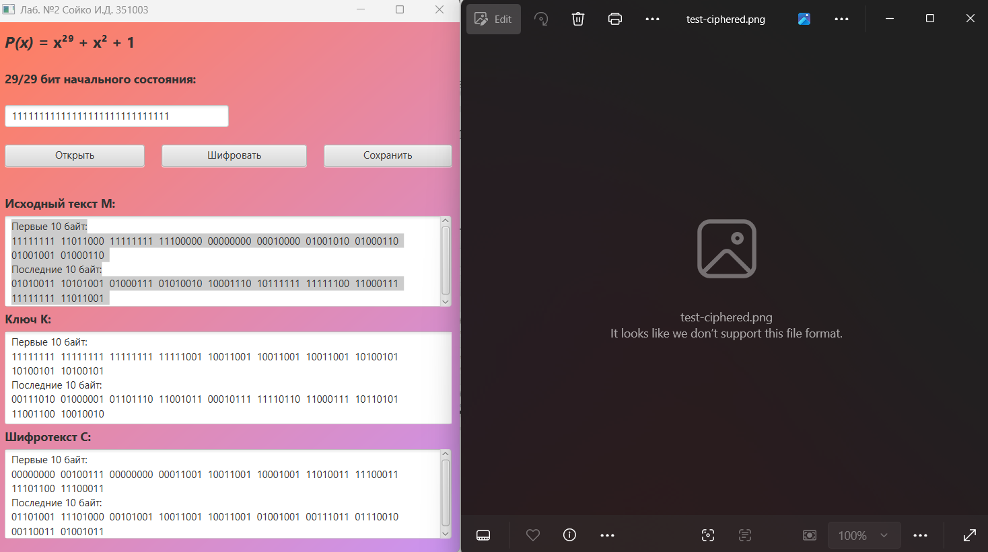

Работа дешифрования:
